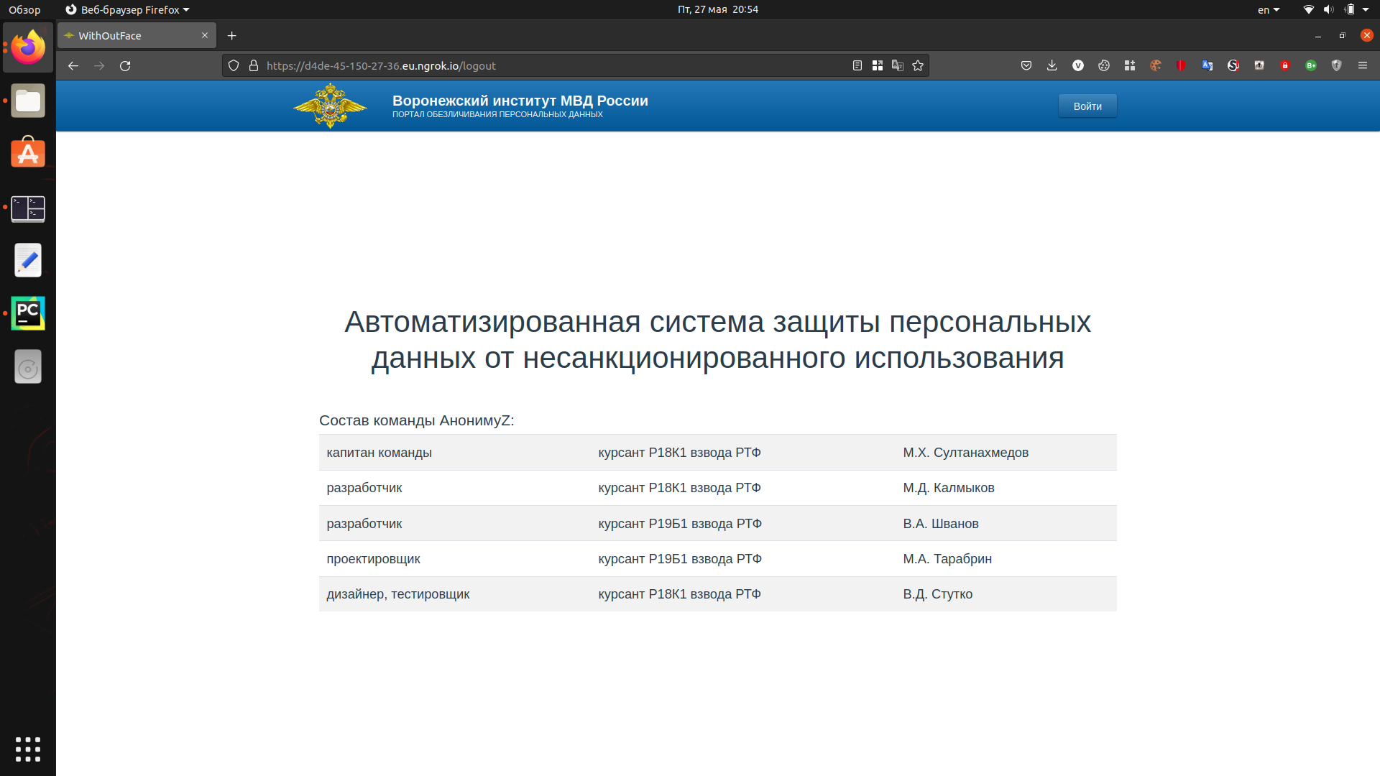

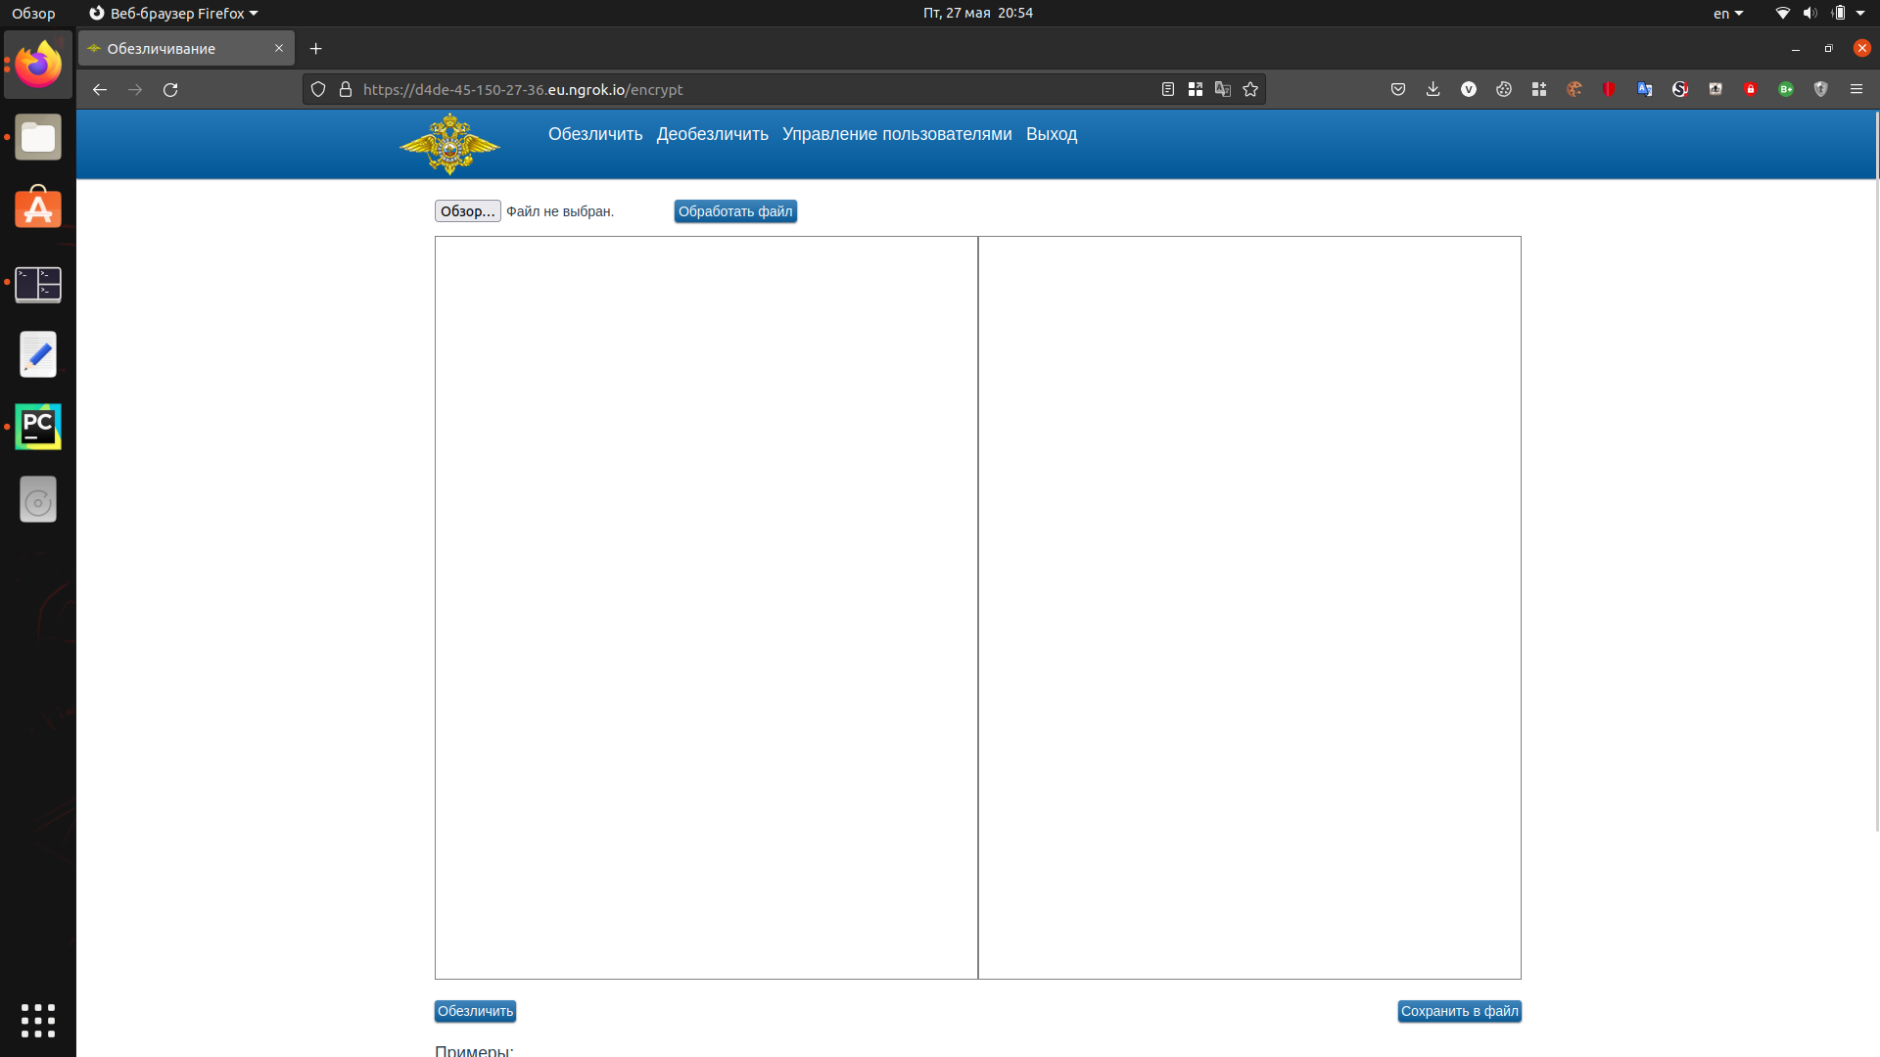

1) Выбор файла

2) Обработка выбранного файла

0) Кнопки выбора — обезличить / деобезличить

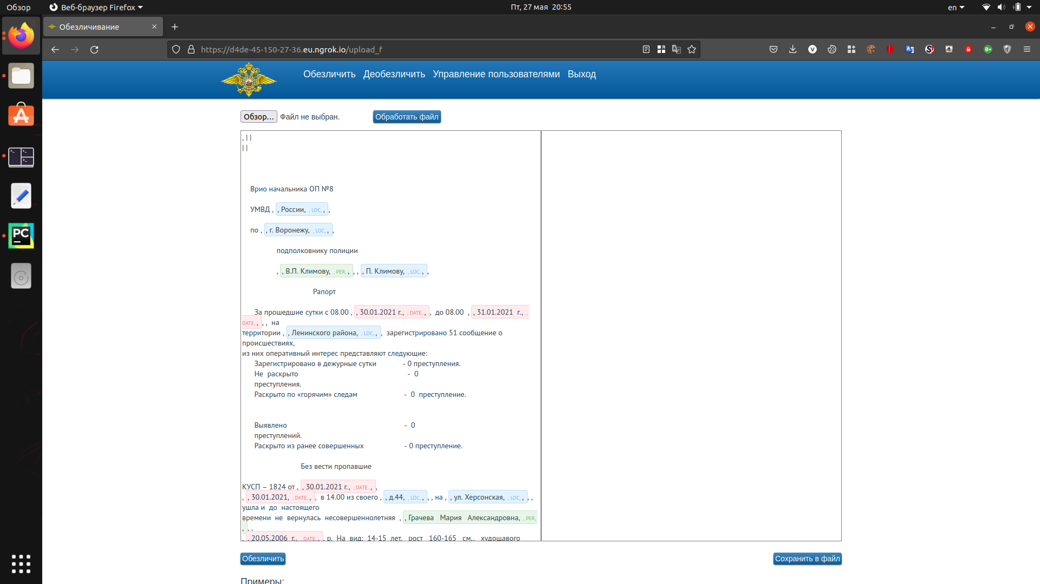

3) Обезличивание

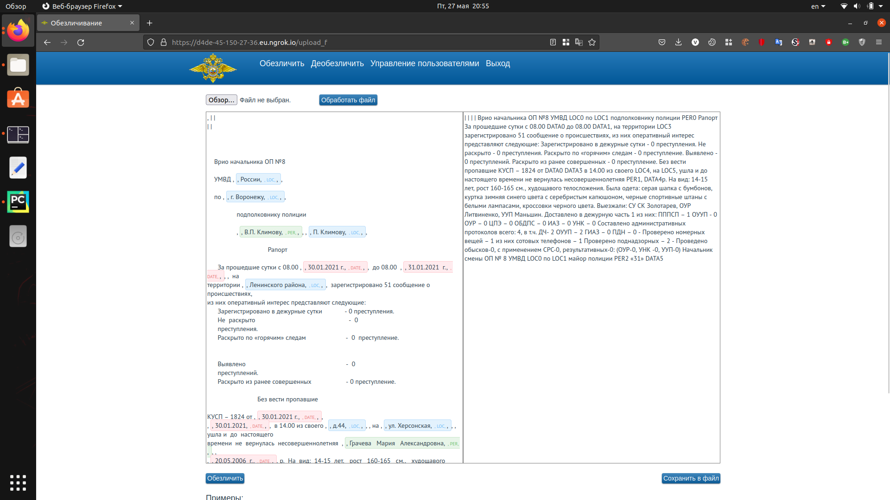Деобезличивание производится по аналогичной схеме при выборе вверху кнопки «Деобезличить».

4) Сохранение в файл